截图与原生三线表：技术验证
独立可行性样例 · 2026-09-13 · 尚未接入报告生成主流程
表 1-1 为原生表格。图 1-1 来自本次实际打开的公开网页，仅验证图片插入；不是实验运行证据，也不是生成的模拟截图。
表 1-1 本次文档构件清单
构件 | 文档中的形态 | 本次演示的用途
截图 | 内嵌 PNG 图片 | 使用官网实际截图验证图片嵌入
三线表 | 原生 Word 表格 | 表格文字、行列和边框仍可编辑
题注 | 普通可编辑段落 | 本样例验证固定编号，自动引用留待集成

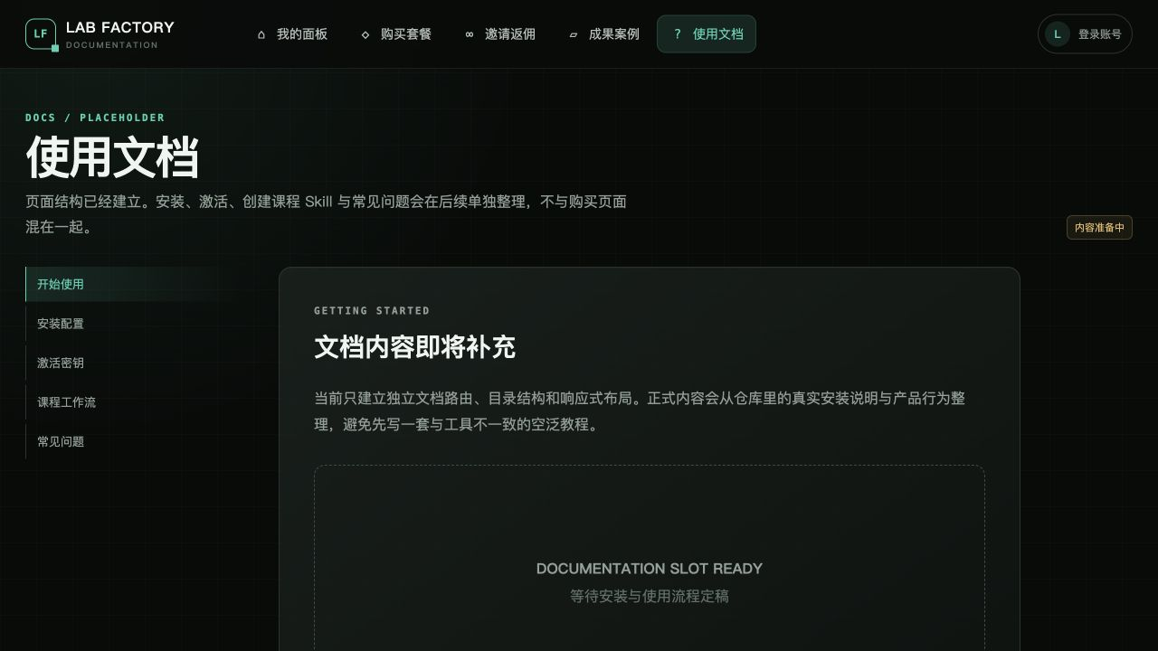
图 1-1 Lab Factory 公开文档页实截
来源：https://lab.elyther.top/docs；截图日期：2026-09-13。
验证边界：验证嵌入与原生对象结构。任意老师模板、长表跨页、WPS/Office 各版本保存往返和多宿主调用仍需后续验收。

